**七上第三单元《秦汉时期：统一多民族国家的建立和巩固》复习学案**

**【时代特征】**秦汉时期是**中国封建社会形成和初步发展**的时期，也是**统一多民族国家**的奠基时期。

**【核心考点】**

1.秦王**嬴政**于**公元前221年**建立起我国历史上第一个统一的多民族封建国家——**秦朝，定都咸阳。**

2.为加强对全国的统治，**秦始皇**创立了大一统的**中央集权**制度：最高统治者称**皇帝**；中央的**丞相**、**太尉**、**御史大夫**分别掌管行政、军事和监察事务，最后决断权由**皇帝**掌控；在地方上废除分封制，建立**郡县制**。

3.秦始皇统一文字为**小篆**，统一货币为**圆形方孔半两钱**，统一**度量衡**、统一车辆和道路的宽窄，统一思想**焚书坑儒**；开凿**灵渠**；修筑西起临洮、东到辽东的“**万里长城**”以抵御匈奴。

4.秦朝疆域：东到东海，西到**陇西**，南到南海，北到长城一带，是当时世界上的大国之一。

5.秦朝灭亡的根本原因是**秦的暴政，**直接原因是**秦末农民起义（**包括**陈胜、吴广领导的大泽乡起义**和刘邦项羽起义)。公元前207年，**刘邦**的军队灭亡秦朝。

6.公元前202年，**刘邦**建立西汉。汉初统治者实行**休养生息**政策，汉文帝、景帝时期出现“**文景之治**”局面。

7**.汉武帝**在位时，西汉王朝实现了**“大一统”，开始进入鼎盛时期。**

(1)政治上，接受**主父偃**建议，颁布“**推恩令**”，削弱诸侯王的势力。还建立**刺史制度**，加强对地方的控制。

(2)思想上，接受**董仲舒**建议，“**罢黜百家，独尊儒术**”，把**儒家学说**立为正统思想。在长安设**太学**，授**五经**。

(3)经济上，统一铸造**五铢钱**，**盐铁官营、专卖，**统一调配物资、平抑物价。

(4)军事上，派**卫青、霍去病**北击匈奴。

(5)对外交往上，派**张骞出使西域**，为**丝绸之路**开通奠定了基础。

8.丝绸之路的路线：**长安—河西走廊—新疆—中亚、西亚—欧洲，**作用：丝绸之路**极大促进了中西贸易与文化交流**。西汉还开辟了“海上丝绸之路”。

9.**公元前60年**，西汉设立**西域都护**，今**新疆**从此归属中央政权。

10.公元25年，**刘秀**建立东汉，刘秀即**光武帝**。光武帝统治后期出现“**光武中兴**”。东汉后期经历**外戚、宦官交替专权**和张角领导的**黄巾起义**而衰亡。

11.**西汉时期**，我国人民发明造纸术，**东汉时，蔡伦改进造纸术**，促进了文化的传播。

12.**张仲景**著有《伤寒杂病论》，被尊称为“**医圣**”。华佗发明“**麻沸散**”、创造“**五禽戏**”。

13.**司马迁的《史记》**是中国古代第一部**纪传体通史**，记述了**从黄帝到汉武帝**时期的史事。

14.**佛教**起源于古印度，西汉末年经**丝绸之路**传入我国。东汉末年，**道教**在中国产生。

**【直击中考】**

1.[2019·淮安]“尽并兼天下诸侯,黔首(百姓)大安,立号为皇帝”,与此相关的人物是 (　　)

A.秦始皇 B.汉武帝 C.唐太宗 D.明成祖

2.[2019·山西]有学者指出,秦始皇所创造的事业,不仅为中国设立了以后版图的基本框架,也为中国的政治制度奠定了基础。秦始皇开创的制度是 (　　)

A.王位世袭制 B.分封制 C.行省制 D.中央集权制

3.[2019·玉林]下图反映的史实出现于 (　　)

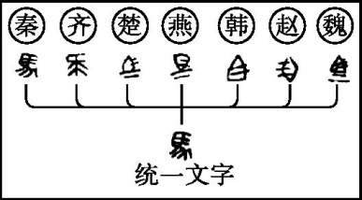

A.夏朝 B.西周 C.秦朝 D.西晋

4.[2019·连云港]“一法度衡石丈尺,车同轨,书同文字。”首先采取这些措施的是 (　　)

A.西周 B.东周 C.秦朝 D.西汉

5.秦简记载:“五人共同盗窃,赃物在一钱以上,断去左足,并在脸上刺刻涂墨,判为刑徒。”此段材料折射出秦朝统治者的治国思想受到以下哪家学派的深刻影响 (　　)

A.法家 B.道家 C.墨家 D.儒家

6.秦朝由不可一世到土崩瓦解,两千多年来给后人无尽的思考。秦朝迅速灭亡的原因有 (　　)

①徭役繁重　 ②统一货币　 ③罢黜百家　 ④刑罚残酷

A.①③ B.①④ C.②③ D.②④

7.[2019·临沂]“公元前207年,秦朝的统治者在起义军的包围下,被迫出城投降。威名显赫的秦朝,仅存在十几年就灭亡了。”当时,“统治者”是向谁投降 (　　)

A.陈胜 B.吴广 C.刘邦 D.项羽

8.[2019·陕西]“文景之治”“光武中兴”局面出现的共同因素是 (　　)

A.严刑峻法,法家思想治国 B.奖励耕织,推广铁器牛耕

C.整顿吏治,严惩外戚宦官 D.轻徭薄赋,减轻农民负担

9.[2019·南京]“今诸侯或连城数十,地方千里……以法割削之,则逆节萌起,前日晁错是也。”为此,汉武帝(　　)

A.分封诸侯 B.广设郡县 C.实施“推恩令” D.设立“三司”

10.[2019·烟台]“秦王朝开创的华夏民族大一统的国家伟业到了汉武帝时代,完成了从地理空间到精神空间的整合与凝聚。”汉武帝为实现“精神空间的整合与凝聚”而采取的措施是 (　　)

A.焚书坑儒 B.削减侯国数量 C.推行郡县制 D.“罢黜百家,独尊儒术”

11.[2019·济宁]下图漫画反映的加强中央集权的措施,与其实施者对应正确的是 (　　)

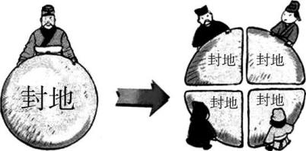

A.“削藩”—汉景帝 B.“推恩令”—汉武帝 C.休养生息—隋炀帝 D.“杯酒释兵权”—宋徽宗

12.[2019·盐城]公元26年,即光武帝称帝的第二年,“下诏书,令民间释放奴婢”。材料中的“汉光武帝”建立的朝代是 (　　)

A.西周 B.东周 C.西汉 D.东汉

13.[2019·东营]对下图所反映历史现象,准确的理解是 (　　)

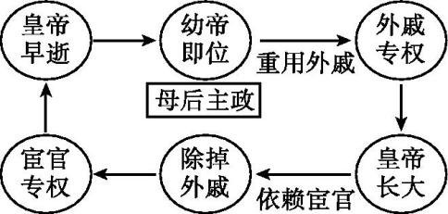

A.诸侯强大,威胁中央 B.社会局面比较安定 C.母后主政,皇帝无权 D.外戚宦官交替专权

14.[2019·连云港]“无有张骞通异域,安有佳种自西来。”诗中描述的现象开始出现于 (　　)

A.汉高祖时期 B.汉文帝时期 C.汉景帝时期 D.汉武帝时期

15.[2019·泰安]1877年,西方学者首次使用了“丝绸之路”一词,用于描述汉代时期的中国和中亚、西亚以及印度之间的丝绸贸易交通线。这里介绍的是“丝绸之路”的 (　　)

A.产生背景 B.主要行人 C.路线走向 D.开通前提

16.[2019·新疆]新疆古称西域,是中国领土不可分割的一部分。西域正式归属中央政权管辖开始于设置(　　)

A.西域都护府 B.安西都护府 C.伊犁将军府 D.北庭都元帅府

17.[2019·福建]“世界受蔡侯的恩惠要比受许多更知名的人的恩惠更大”是因为“蔡侯” (　　)

A.改进了造纸术 B.发明了印刷术 C.研制了指南针 D.配制了火药

18.[2019·大连]我国古代科技领域的四大发明对世界文明的进步贡献巨大。在四大发明中,出现于汉朝的是(　　)

A.造纸术 B.火药 C.印刷术 D.指南针

19.[2019·济宁]“究天人之际,通古今之变,成一家之言”是司马迁编撰《史记》的宗旨,这部史书记述历史的起止时间是(　　)A.黄帝—汉武帝 B.黄帝—汉高祖 C.西汉—东汉 D.战国—五代

20.[2019·贺州]《后汉书·华佗传》记载:华佗对他的学生吴普说:“动摇则谷气得销,血脉流通,病不得生。”据此可知,华佗 (　　)A.善治伤寒杂病 B.开创了中医临床理论 C.擅长外科手术 D.认识到运动有益健康

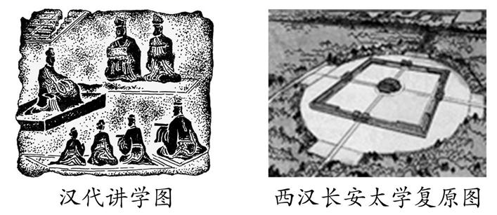21.张老师在讲授《大一统的汉朝》一课时，出示了两幅图片(如图)。对这两幅图片的解读，正确的是 (　　)

A.太学是最早的私学

B.汉武帝推行儒学教育，在长安举办太学

C.汉武帝首创殿试

D.太学生通过钻研八股，求取功名

22.秦汉时期，面对农耕民族和游牧民族的冲突，为了保卫自己的文明体系，帝国采取“用制险塞”的隔绝固守、“导途凿空”的外拓、“互通并举”的措施。这表现在 (　　)

A.北讨匈奴、南征北战、开凿灵渠 B.联络月氏、北击匈奴、通婚和亲

C.修筑长城、通使西域、开辟丝路 D.修筑驿道、收复河套、开发象郡

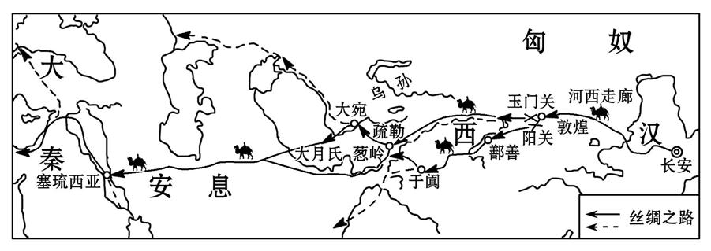23.请仔细观察“丝绸之路示意图”，丝绸之路的路线是(　　)

A.长安—西域—中亚、西亚—河西走廊—欧洲

B.长安—西域—河西走廊—中亚、西亚—欧洲

C.长安—河西走廊—西域—中亚、西亚—欧洲

D.长安—河西走廊—西域—欧洲—中亚、西亚

24.东汉的建立者励精图治，使国家出现“光武中兴”的盛世局面。但好景不长，东汉中后期却走向衰落，主要原因是 (　　)

A.皇帝幼龄即位 B.宦官外戚专权 C.黄巾军大起义 D.地方军阀割据

25.《史记》的记载是我们研究黄帝的重要资料，司马迁著《史记》时，游历各地，搜集民间关于黄帝的传说，考证文献记载，辨别文献真伪，编成黄帝的事迹列于本纪之首。这表明 (　　)

A.《史记》中关于黄帝的记述具有唯一性 B.传说一定程度上能够反映历史真实

C.口头传说不足以印证历史 D.文献记载没有参考价值

26.考古工作者曾在新疆、陕西、甘肃、内蒙古等地的汉代遗址和墓葬中发现了西汉纸的残片。又据《后汉书·蔡伦传》记载：“伦乃造意，用树肤、麻头及敝布、鱼网以为纸。……自是莫不从用焉，故天下咸称‘蔡侯纸’。”研读上述材料得出的科学结论是 (　　)

A.造纸术诞生于西汉 B.蔡伦发明了造纸术

C.东汉时期是造纸技术改进的重要时期 D.两汉时代，纸是唯一的文书用品

27.[2019·咸宁]阅读下列材料,结合所学知识,回答问题。

材料一　追始皇吞并六国,统一宇内,统治时期虽极短促,于“古人之道法,无不革除,后世之治术,悉已创导”。

——摘编自王亚南《中国官僚政治研究》

材料二　下图是秦始皇为巩固国家统一而采取的一种措施。

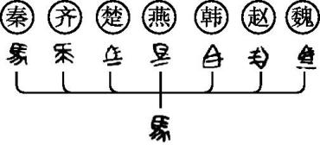

(1)材料一中“始皇吞并六国,统一宇内”是在哪一年?秦朝哪项制度“创导”了此后我国历代王朝地方行政制度的基本模式?

(2)材料二反映了秦朝为巩固统一而采取的什么措施?该措施有何作用?

28.[2019·青岛]大一统的汉朝是当时世界上的大国,它的强盛给我们实现中华民族伟大复兴带来许多启示。阅读下列材料,完成相关问题。

材料一　到武帝,又用主父偃之计,令诸侯得以其地分封自己的子弟,在平和的手腕中,把“众建诸侯而少其力”一语彻底实行了。封建政体反动的余波,至此才算解决。

——摘编自[美]阿尔伯特*·*克雷格

《哈佛极简中国史》

材料二　汉武帝在开发利源方面最重要的还是新经济政策的实施,包括……新货币的发行以及盐、铁、酒的专利等,这套新经济政策的设计者是桑弘羊、孔仅等。

——摘编自傅乐成《中国通史》

材料三　踏着串串悠长的铃声,一支支驼队驮着中原丝织品、服饰、铜镜、瓷器、茶叶去了,驮着造纸术、冶铁术、灌溉术去了。穿过大漠茫茫的风沙,一支支驼队驮着皮毛、琥珀、苜蓿、石榴来了,驮着佛经、乐器、杂技艺术来了。这条丝绸之路,穿过岁月的风尘,永远镌刻在人类文明的史册。

——摘编自《二十五史详解》

(1)根据材料一并结合所学知识回答,武帝“又用主父偃之计”的措施是什么?(不得照抄原文)此措施起到了怎样的作用?(不得照抄原文)

(2)根据材料二并结合所学知识回答,“新货币的发行以及盐、铁、酒的专利”分别指什么措施?(不得照抄原文)

(3)根据材料三,分析丝绸之路开通的影响。

(4)综合上述材料并结合所学知识,分析汉朝兴盛的因素。

29.[2019·玉林]阅读材料,完成下列要求。

材料一　该著作成书于西汉时期,主要包括本纪、表、书、世家、列传五种体裁,其中本纪记述历代帝王的事迹;表是春秋以来历代帝王和侯国的大事记;书记述天文、水利、经济、文化、艺术等方面的情况;世家主要记述诸侯王国的事迹;列传记述各种重要人物的事迹。

材料二　该著作继承了以往历史著作的传统,把几千年间零碎、散乱的历史资料,加以整理、审核、排比;在整理历史材料时,作者“采经摭传”“涉猎者广博”,有书本的,有档案的,也有自己采访的,对这些丰富的材料,尽可能地进行选择和考订。该著作“究天人之际,通古今之变,成一家之言”,创造了纪传体的形式,成为一部不朽的史学著作。

——摘编自朱绍侯等《中国古代史》

(1)根据材料一、材料二,判断指出该著作的名称及作者。

(2)根据材料一,指出蜀郡郡守李冰主持修建都江堰的事迹可能会集中记录在哪种体裁之中。

(3)综合以上材料并结合所学知识,概括该著作的历史贡献。

**【参考答案】**

1.A　[解析] 依据题干信息“尽并兼天下诸侯”“立号为皇帝”可知,与此相关的人物是秦始皇。公元前221年,秦王嬴政统一六国,自立为始皇帝,创立了封建专制主义的中央集权制度,总揽全国一切军政大权。故A项符合题意。汉武帝、唐太宗、明成祖都与题干无关,故B、C、D三项均不符合题意。故选A。

2.D　[解析] 依据所学知识可知,秦始皇开创了中央集权制,故选D。

3.C　[解析] 题干给出的图片反映的是秦朝统一文字。秦灭六国以后,秦始皇统一文字,把小篆作为全国的规范文字,后又推行书写更为简易的隶书。

4.C　[解析] 依据所学知识可知,秦始皇统一天下后,建立了秦朝,为了更好地对全国进行统治,秦始皇采取了一系列的措施,例如统一文字,统一度量衡,车同轨,促进了经济文化的发展,C项符合题意。A、B、D三项不符合题意。故选C。

5.A　[解析] “五人共同盗窃,赃物在一钱以上,断去左足,并在脸上刺刻涂墨,判为刑徒”这一记载反映出秦朝的法律严苛。法家主张实行严刑酷法,说明秦朝统治者的治国思想受到法家学派的深刻影响。

6.B　[解析] 依据所学可知,徭役繁重、刑法残酷都是秦朝统治残暴的表现。统一货币促进了各地经济交流,罢黜百家是汉代加强大一统的措施,故②③不合题意,含有②③的A、C、D三项不符合题意;①④符合题意。故此题选B。

7.C　[解析] 公元前207年,在巨鹿之战中,项羽以少胜多,大败秦军主力,为灭亡秦朝奠定了基础。随后,刘邦率兵直抵秦都咸阳,秦朝灭亡。

8.D

9.C　[解析] 据题干信息可知,西汉初年,诸侯王势力强大,严重威胁到中央集权统治。汉武帝采纳主父偃的建议,下诏规定诸侯王除以嫡长子继承王位外,可将封地再次分封给其他子弟作为侯国。由此,诸侯王实力大减,中央对地方的控制得以加强。故选C。

10.D

11.B　[解析] 依据题干可知,漫画反映了统治者将诸侯的封地分成了若干块小的封地。结合所学知识可知,这是指汉武帝时期的推恩令。汉武帝下诏规定诸侯王除以嫡长子继承王位外,可将封地再次分封给其他子弟作为侯国,结果诸侯王的封地和势力越来越小,而中央对地方的控制大大加强,故B项符合题意。

12.D

13.D　[解析] 东汉中期以后,由于继位的皇帝大多年幼,不能主政,形成了外戚与宦官交替专权的局面。这种恶性循环最终动摇了东汉的统治,东汉王朝走向衰亡。故图片反映的是外戚宦官交替专权。

14.D　[解析] 依据所学知识可知,西汉时期,为了联合大月氏共同抗击匈奴,汉武帝派张骞出使西域。张骞开辟了丝绸之路,促进了中西方的经济文化交流,D项符合题意。A、B、C三项不符合题意。故选D。

15.C　[解析] 本题考查学生对丝绸之路的认识。“丝绸之路”被用于描述汉代时期中国和中亚、西亚以及印度之间的丝绸贸易交通线,这属于丝绸之路的路线走向,故选C。

16.A　[解析] 根据所学知识可知,西汉时期西域都护的设置,标志着西域(包括今新疆地区)正式归属中央政权,A项符合题意;安西都护府和北庭都元帅府分别是唐朝和元朝中央政府在西域设置的行政机构,B、D两项不符合题意;伊犁将军是清朝政府在新疆设置的行政机构,C项不符合题意。所以A项符合题意,B、C、D三项不符合题意,故选A。

17.A　[解析] 由材料“世界受蔡侯的恩惠要比受许多更知名的人的恩惠更大”并结合所学知识可知,这是对造纸术的描述。东汉时期,蔡伦用树皮、破布、麻头和旧渔网做原料,改进了造纸术,使纸的使用日益普遍,促进了文化的传播,因此人们把这种纸称为“蔡侯纸”,所以A项符合题意。由此分析B、C、D三项均不符合题意,排除,故选A。

18.A　[解析] 西汉时期,人们已经懂得了造纸的基本方法。东汉时期,蔡伦改进了造纸术。在古代世界四大发明中,出现于汉朝的是造纸术。火药出现于唐朝;印刷术出现于隋唐时期;指南针出现于宋朝。A项符合题意。

19.A　[解析] 结合所学知识,《史记》是西汉史学家司马迁所著的历史巨著,记述了从传说中的黄帝到汉武帝时约3 000年的史事,是我国第一部纪传体通史。故A项符合题意,B、C、D三项不符合题意。故选A。

20.D 　[解析] 由材料“动摇则谷气得销,血脉流通,病不得生”可知,这里强调的是运动对人体健康的重要作用,即华佗认识到运动有益健康。

21.B [解析] 为加强中央集权，汉武帝实行了“罢黜百家，独尊儒术”的措施，使儒家思想成为封建正统思想。汉武帝还大力推行儒学教育，在长安举办太学。《汉代讲学图》和《西汉长安太学复原图》反映的正是汉武帝推行儒学教育，在长安举办太学的历史事件。故选B。

22.C [解析]“用制险塞”的隔绝固守指的是修筑长城。“导途凿空”的外拓、“互通并举”指的是张骞通西域，促进了中原与西域的经济文化交流，后来在张骞通西域的基础上开辟了丝绸之路。

23.C [解析]由图示可看出，丝绸之路从长安出发，经过河西走廊、西域，再到中亚、西亚的安息，一直到达欧洲的大秦。故选C。

24.B [解析]东汉中期以后，由于继位的皇帝大多年幼，不能主政，形成了外戚与宦官交替专权的局面，这种恶性循环最终动摇了东汉的统治，东汉王朝走向了衰亡。故选B。

25.B [解析]在文字发明以前，存在口耳相传的神话传说。司马迁著《史记》时，游历各地，搜集民间关于黄帝的传说，考证文献记载，辨别文献真伪，所以黄帝的事迹也蕴含着某些比较可靠的历史资料，所以传说一定程度上能够反映历史真实，B符合题意，故选B。

26.C [解析]本题主要考查学生识记和分析历史知识的能力。材料反映了在西汉时期我国就已经出现了纸；材料“伦乃造意，用树肤、麻头及敝布、鱼网以为纸。……自是莫不从用焉，故天下咸称‘蔡侯纸’”反映的是东汉时期蔡伦改进造纸技术，A中的“诞生”从材料中无法得出；B、D说法错误。故选C。

27.(1)时间:公元前221年。制度:郡县制。

(2)措施:统一文字。意义:使政令能够在全国各地顺利推行,也使不同地域的人民能够顺畅沟通,有利于文化的交流与发展。

28.(1)实行“推恩令”。削弱了王国势力,大大加强了中央对地方的控制。

(2)把铸币权收归中央,实行盐铁官营、专卖。

(3)极大地促进了中国同其他国家和地区的贸易和文化交流。

(4)汉武帝在政治、经济、思想和军事等方面巩固了大一统的局面,加强国家管理,积极开展对外贸易和文化交流。(言之有理即可)

29.(1)著作:《史记》;作者:司马迁。

(2)体裁:书。

(3)历史贡献:《史记》是中国古代第一部纪传体通史,司马迁在《史记》中公正记事,爱憎分明,秉笔直书,对中国史学发展产生了深远的影响。《史记》文笔优美,所记人物形象生动,在文学史上也有崇高的地位。